Лаборатобрна робота № 9

Тема: Створення програм для роботи з файлами.
Мета:
Отримати практичні навики створення, читання та опрацювання файлів даних та результатів (різних типів) в програмах на С++.
Варіант 8. Задача 1.
Умова:
Скласти проект для табуляції функції, та значень відповідно до варіанту завдань. Результати табуляції та обчислень записати у текстовий файл ( f1.txt та f1.xls). Прочитати файл на екран. Побудувати графік функції( в Excel)
Формалізація задачі:
1) Вхідні дані: початкове значення x = -2; крок зміни аргументу h = 1; кінцеве значення інтервалу x ≤ 2; формула для обчислення y = x*e^x;
2) Вихідні дані: таблиця значень x і y, записана у файл f1.txt; таблиця значень x і y, записана у файл f1.xls; виведення на екран вмісту файлу f1.txt;
3) Типи даних: double, оскільки він забезпечує достатню точність для дробових і великих чисел;
4) Тестування: перевірити роботу програми для всіх віток алгоритму — обчислення значень у циклі; запис у файли; зчитування з файлів; виведення результатів на екран;.
Алгоритм:
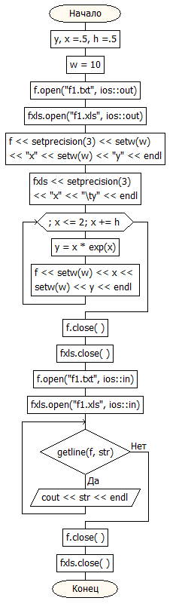
Код:
#include <iostream>
#include <fstream>
#include <iomanip>
#include <string>
using namespace std;

int main()
{
double y, x = -2., h = 1., sum = 0, dobutok = 1.;
int w = 10;
string str;
fstream f, fxls;
f.open("f1.txt", ios::out);
fxls.open("f1.xls", ios::out);
f << setprecision(3) << setw(w) << "x" << setw(w) << "y" << endl;
fxls << setprecision(3) << "x" << "\ty" << endl;

for (; x <= 3; x += h) {
y = x * exp(-x);
f << setw(w) << x << setw(w) << y << endl;
fxls << x << "\t" << y << endl;
if (y > 0) {
sum += y;
dobutok *= y;
}
}
fxls << "sum: \t" << sum << "\ndobutok: \t" << dobutok;
f << "sum: \t" << sum << "\ndobutok: \t" << dobutok;
f.close();
fxls.close();

f.open("f1.txt", ios::in);
fxls.open("f1.xls", ios::in);

while (getline(f, str))
cout << str << endl;
f.close();
fxls.close();
}
Результат:
№ | Програма | Тестовий приклад
 | 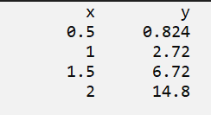
 | 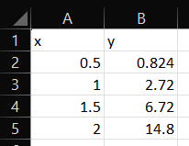
 | 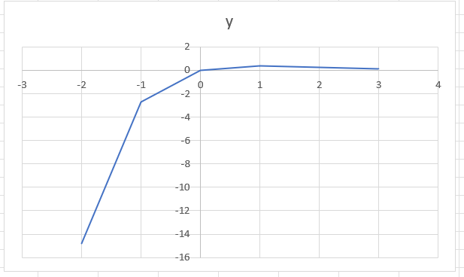

Варіант 8. Задача 2.
Умова:
Скласти програму для обчислення суми ряду по заданому вигляду загального члена з заданною точністю 0.001, де n=1,2,3…. Елементи ряду, їх порядкові номера та загальну суму вивести у текстовий файл rezult.txt .

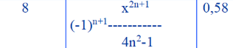
Формалізація задачі:
1) Вхідні дані: значення x = 0.58; точність обчислень eps = 0.001; початковий номер члена ряду n = 1; формула для обчислення члена ряду a = (-1)^(n+1) * x^(2n+1) / (4n² – 1);
2) Вихідні дані: значення n і відповідного члена ряду a, записані у файл result.txt; підсумкова сума членів ряду sum, записана у файл result.txt;
3) Типи даних: double — для забезпечення точності обчислень із дробовими значеннями; int — для лічильника і номера члена ряду;
4) Тестування: перевірити роботу програми для всіх віток алгоритму — обчислення початкового значення a; роботу циклу while; запис проміжних результатів у файл; запис кінцевого результату сумування;
Алгоритм:
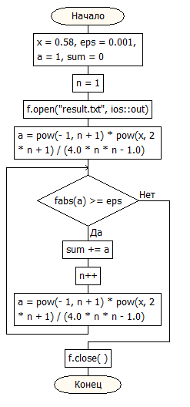
Код:
#include <iostream>
#include <fstream>
#include <string>
using namespace std;
void shapka();

int main()
{
fstream f;
double x = 0.58, eps = 0.001, a = 1, sum = 0;
int n = 1;

f.open("result.txt", ios::out);

a = -x * x * n / (4.0 * n * n - 1.0);

while (fabs(a) >= eps) {
f << n << " " << a << endl;
sum += a;
n++;
a = -x * x * n / (4.0 * n * n - 1.0);
}

f << "result: " << sum;
f.close();

shapka();
f.open("result.txt", ios::in);
string line;
while (getline(f, line)) {
cout << line << endl;
}
f.close();
}

void shapka()
{
cout << "# An"<< endl ;
}

Результат:
№ | Програма | Тестовий приклад
 | 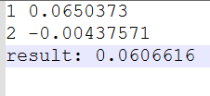 | result.txt
 | 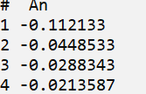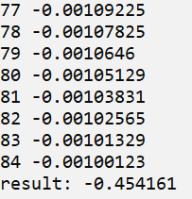 | консоль

Варіант 8. Задача 3.
Умова:
Сформувати файл “EXAM” за результатами екзаменаційної сесії
(три екзамени). Інформація про студентів вводиться у символьному вигляді в наступному порядку: прізвище **N1**N2**N3, де Nі-оцінка. Використовуючи файл роздрукувати результати сесії у вигляді таблиці.
Передбачити друк шапки таблиці з назвами дисциплін.
Формалізація задачі:
1) Вхідні дані: вибір користувача з меню (1–4); кількість студентів n; дані про кожного студента — номер у списку, прізвище, оцінка 1, оцінка 2, оцінка 3;
2) Вихідні дані: бінарний файл exam.dat, що містить записи структури student; виведена на екран таблиця студентів при читанні файлу;
3) Типи даних: структура student (char[], int); рядковий тип string для імені файлу; цілі типи int для лічильників і вибору меню; файлові потоки ifstream, ofstream, fstream;
4) Тестування: перевірити роботу програми для всіх пунктів меню.
Алгоритм:
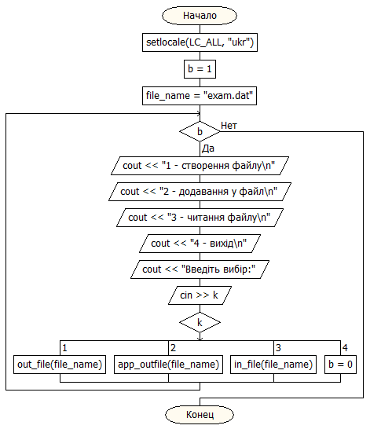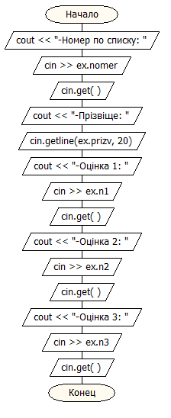
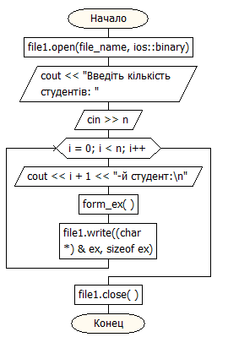
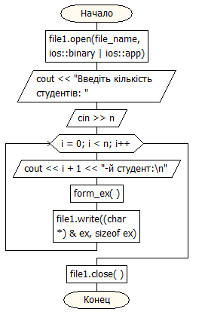

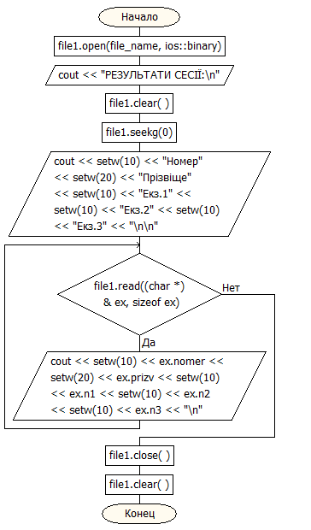

Код:
#include <iostream>
#include <fstream>
#include <conio.h>
#include <string.h>
#include <stdio.h>
#include <iomanip>
using namespace std;

struct student
{
string prizv;
int n1, n2, n3;
} ex;

int i, n, k, b;

int menu();
void form_ex();
void out_file(string file_name);
void app_outfile(string file_name);
void shapka(string file_name);
void in_file(string file_name);

void main()
{
setlocale(LC_ALL, "ukr");
b = 1;

string file_name = "exam.dat";

while (b)
{
k = menu();
switch (k)
{
case 1:
out_file(file_name);
break;
case 2:
app_outfile(file_name);
break;

case 3:
shapka(file_name);
in_file(file_name);
break;
case 4:
b = 0;
break;
default:
cout << "Некоректний вибiр" << endl;
break;
}
}
return;
}

int menu()
{
cout << "1 - створення файлу\n";
cout << "2 - додавання у файл\n";
cout << "3 - читання файлу\n";
cout << "4 - вихiд\n";
cout << "Введiть вибiр:"; cin >> k;
return k;
}

void form_ex()
{
cout << "-Прiзвiще: "; cin >> ex.prizv; cin.get();
cout << "-Оцiнка 1: "; cin >> ex.n1;
cout << "-Оцiнка 2: "; cin >> ex.n2;
cout << "-Оцiнка 3: "; cin >> ex.n3;
}

void out_file(string file_name)
{
ofstream file1;
file1.open(file_name, ios::binary);

cout << "Введiть кiлькiсть студентiв: ";
cin >> n;

for (i = 0; i < n; i++)
{
cout << i + 1 << "-й студент:\n";
form_ex();
file1.write((char*)&ex, sizeof ex);
}

file1.close();
}

void app_outfile(string file_name)
{
ofstream file1;
file1.open(file_name, ios::binary | ios::app);

cout << "Введiть кiлькiсть студентiв: ";
cin >> n;

for (i = 0; i < n; i++)
{
cout << i + 1 << "-й студент:\n";
form_ex();
file1.write((char*)&ex, sizeof ex);
}

file1.close();
}

void shapka(string file_name)
{
ifstream file1;
file1.open(file_name, ios::binary);
file1.clear();
file1.seekg(0);

cout << setw(15) << "Прiзвiще"
<< setw(10) << "Архітектура"
<< setw(10) << "Програмування"
<< setw(10) << "Алгебра" << "\n";

file1.close();
}

void in_file(string file_name)
{
ifstream file1;
file1.open(file_name, ios::binary);

while (file1.read((char*)&ex, sizeof ex))
{
cout << setw(15) << ex.prizv
<< setw(10) << ex.n1
<< setw(10) << ex.n2
<< setw(10) << ex.n3 << "\n";
}

file1.close();
file1.clear();
}
Результат:
№ | Програма | Тестовий приклад
 | 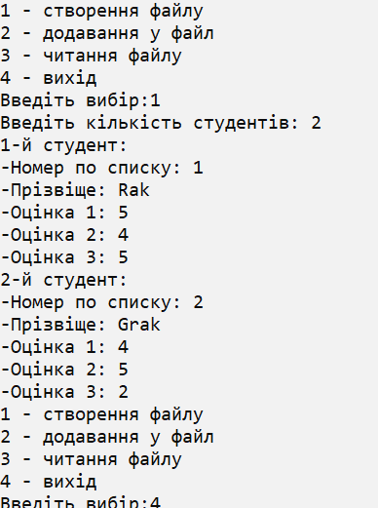
 | 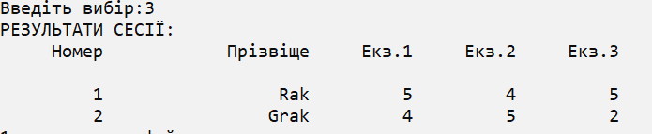
 | 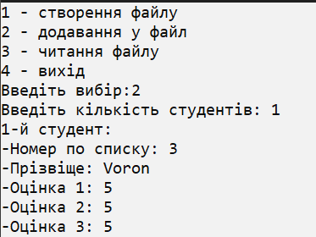
 | 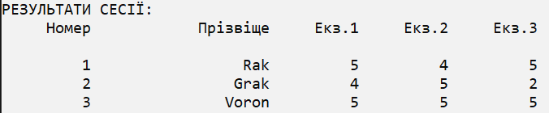

Висновок: Під час виконання лабораторної роботи отримав практичні навики створення, читання та опрацювання файлів даних та результатів (різних типів) в програмах на С++.

